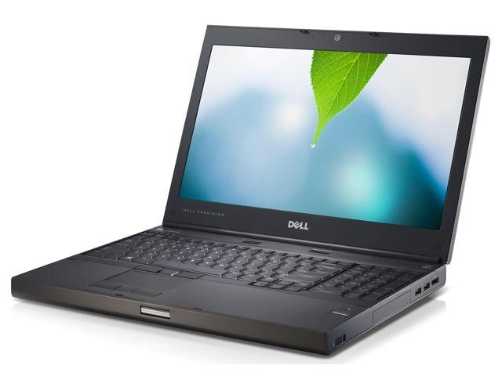

Dell Precision M4600

Processor: QuadCore Intel Core i7, 2400 MHz

Beeldscherm: 15.6 inch

Werkgeheugen: 8GB

Opslag: 223.0 GB SSD

Besturingssysteem: Windows 10 Pro

Graphics card: AMD Radeon HD 6700M Series

Garantie:

Status: gebruikt/gerenoveerd

Prijs: 400

Advertentie:

Wij bieden deze Dell Precision M4600 laptop aan voor de prijs van 400 euro. Dit is een gebruikte laptop maar onlangs gerenoveerd en in goeie staat voor een gebruikte laptop. Windows 10 is geinstalleerd met alle updates. Dit is een vaste prijs en onderhandelingen worden niet geaccepteerd. Voor meer informatie kunt u ons altijd een bericht sturen.

Levering: ophalen

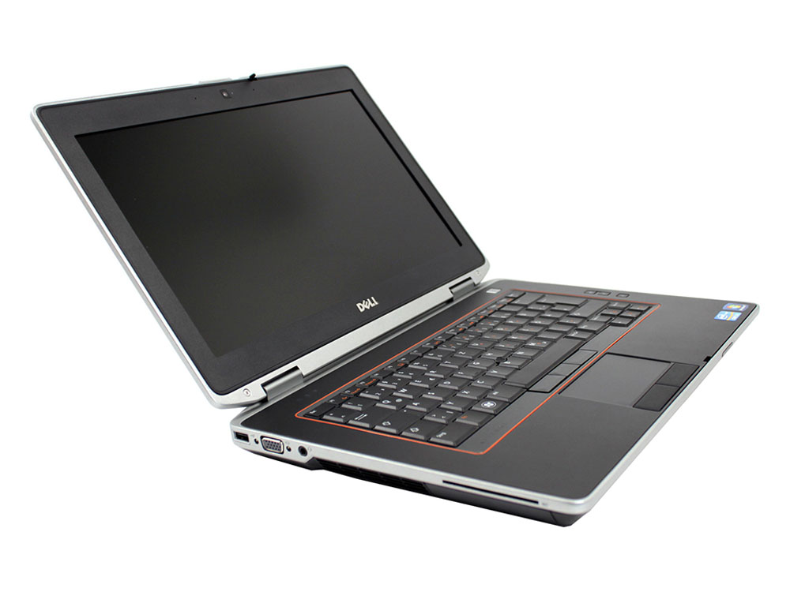

Dell Latitude E6420

Processor: DuelCore Intel Core i5-2520M, 2500 MHz

Beeldscherm: 14 inch

Werkgeheugen: 4GB

Opslag: 461.4 GB HDD

Besturingssysteem: Windows 10 Pro

Graphics card: Intel HD Graphics 3000

Garantie:

Status: gebruikt/gerenoveerd

Prijs: 229

Advertentie:

Wij bieden deze Dell Latitude E6420 laptop aan voor de prijs van 229 euro. Dit is een gebruikte laptop maar onlangs gerenoveerd en in goeie staat voor een gebruikte laptop. Windows 10 is geinstalleerd met alle updates. Dit is een vaste prijs en onderhandelingen worden niet geaccepteerd. Voor meer informatie kunt u ons altijd een bericht sturen.

Levering: ophalen

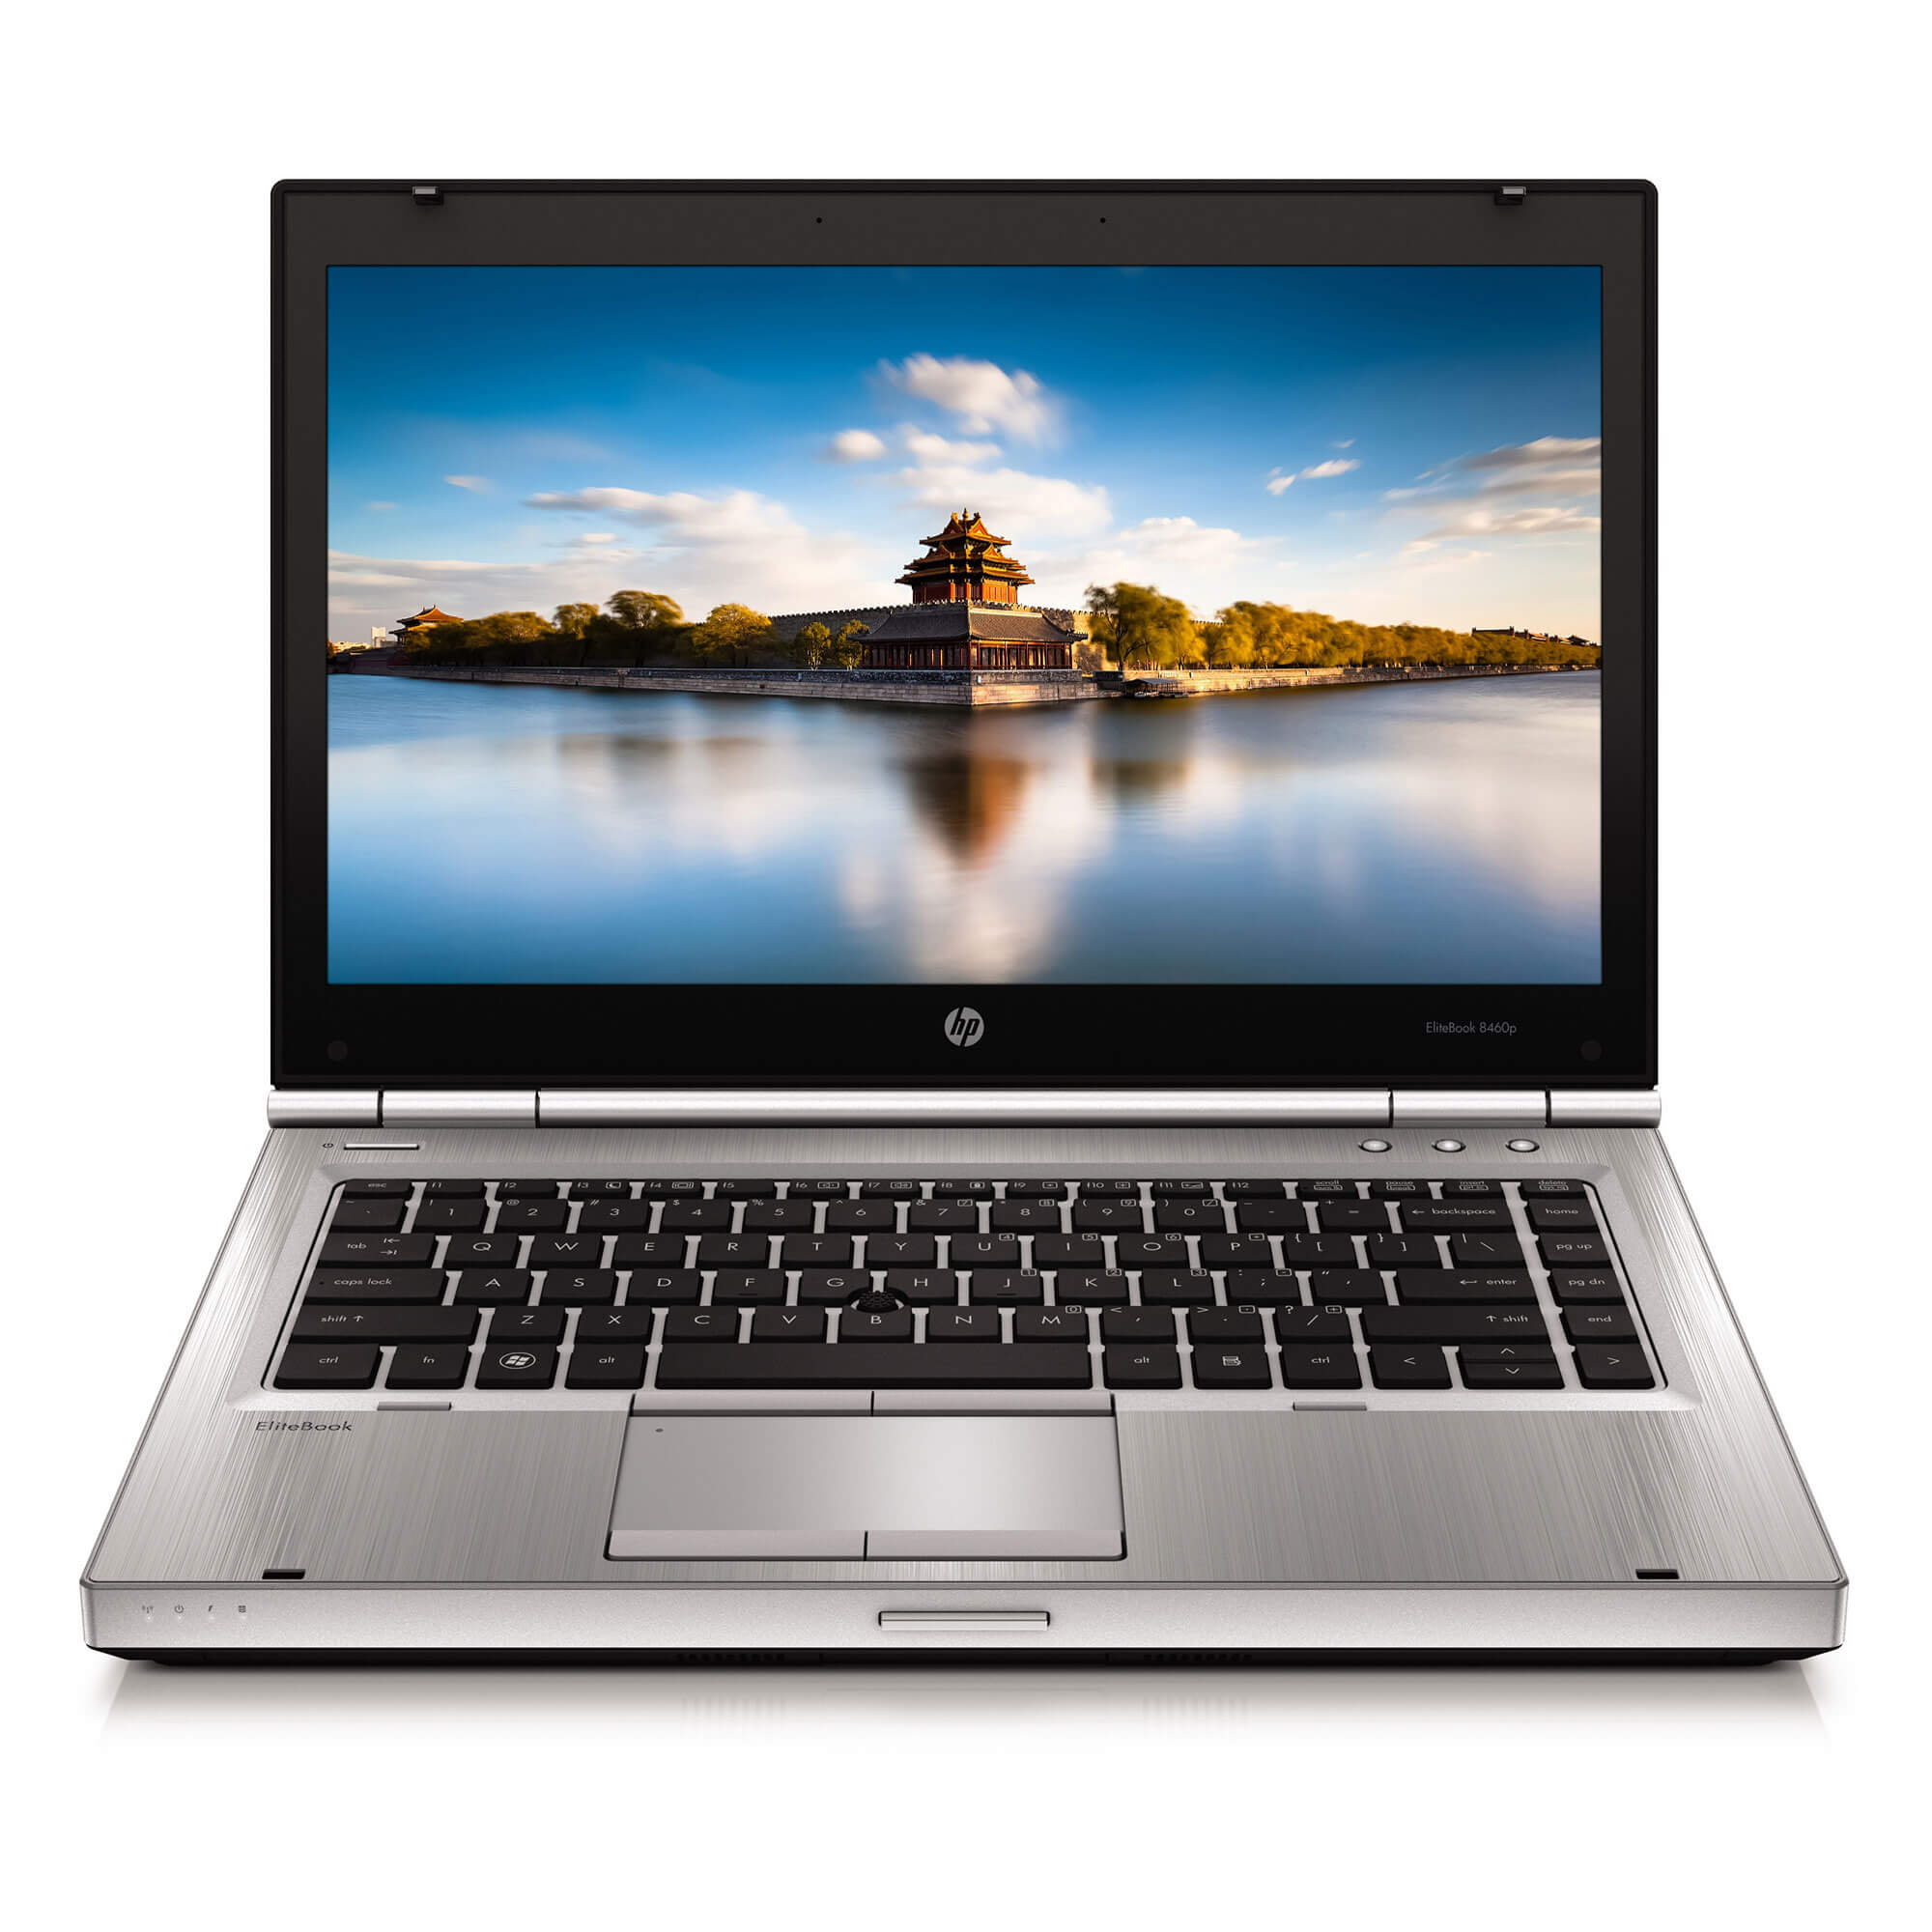

HP EliteBook 8460p

Processor: DuelCore Intel Core i5-2520M, 2500 MHz

Beeldscherm: 14 inch

Werkgeheugen: 4GB

Opslag: 222.4 GB SSD

Besturingssysteem: Windows 10 Pro

Graphics card: Intel HD Graphics 3000

Garantie:

Status: gebruikt/gerenoveerd

Prijs: 245

Advertentie:

Wij bieden deze HP EliteBook 8460p laptop aan voor de prijs van 245 euro. Dit is een gebruikte laptop maar onlangs gerenoveerd en in goeie staat voor een gebruikte laptop. Windows 10 is geinstalleerd met alle updates. Dit is een vaste prijs en onderhandelingen worden niet geaccepteerd. Voor meer informatie kunt u ons altijd een bericht sturen.

Levering: ophalen



HP EliteBook 8460p

Processor: DuelCore Intel Core i5-2520M, 2500 MHz

Beeldscherm: 14 inch

Werkgeheugen: 4GB

Opslag: 222.4 GB SSD

Besturingssysteem: Windows 10 Pro

Graphics card: Intel HD Graphics 3000

Garantie:

Status: gebruikt/gerenoveerd

Prijs: 245

Advertentie:

Wij bieden deze HP EliteBook 8460p laptop aan voor de prijs van 245 euro. Dit is een gebruikte laptop maar onlangs gerenoveerd en in goeie staat voor een gebruikte laptop. Windows 10 is geinstalleerd met alle updates. Dit is een vaste prijs en onderhandelingen worden niet geaccepteerd. Voor meer informatie kunt u ons altijd een bericht sturen.

Levering: ophalen

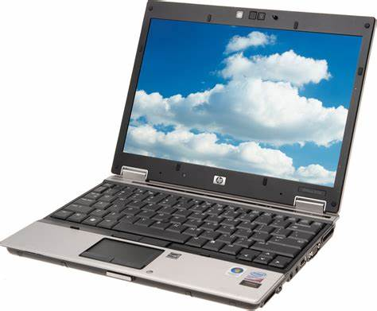

HP EliteBook 2540p

Processor: DuelCore Intel Core i7-640LM, 2133 MHz

Beeldscherm: 12 inch

Werkgeheugen: 2 GB

Opslag: 58.3 GB SSD

Besturingssysteem: Windows 10 Pro

Graphics card: Intel HD Graphics

Garantie: 3 maanden garantie op hardware met uitzondering van de accu/batterij.

Status: gebruikt/gerenoveerd

Prijs:

Advertentie:

Wij bieden deze HP EliteBook 2540p laptop aan voor de prijs van xxx euro. Dit is een gebruikte laptop maar onlangs gerenoveerd en in goeie staat voor een gebruikte laptop. Windows 10 is geinstalleerd met alle updates. Dit is een vaste prijs en onderhandelingen worden niet geaccepteerd. Voor meer informatie kunt u ons altijd een bericht sturen.

Levering: ophalen

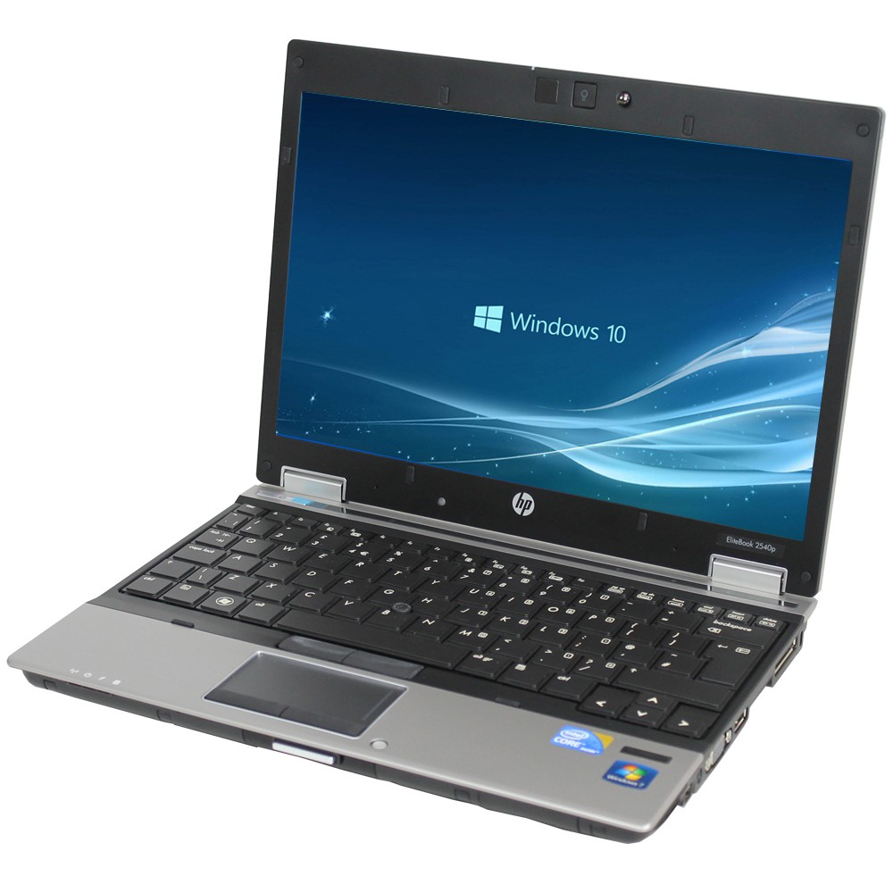

HP EliteBook 2540p

Processor: DuelCore Intel Core i7-640LM, 2133 MHz

Beeldscherm: 12 inch

Werkgeheugen: 4 GB

Opslag: 58.6 GB SSD

Besturingssysteem: Windows 10 Pro

Graphics card: Intel HD Graphics

Garantie: 3 maanden garantie op hardware met uitzondering van de accu/batterij.

Status: gebruikt/gerenoveerd

Prijs:

Advertentie:

Wij bieden deze HP EliteBook 2540p laptop aan voor de prijs van xxx euro. Dit is een gebruikte laptop maar onlangs gerenoveerd en in goeie staat voor een gebruikte laptop. Windows 10 is geinstalleerd met alle updates. Dit is een vaste prijs en onderhandelingen worden niet geaccepteerd. Voor meer informatie kunt u ons altijd een bericht sturen.

Levering: ophalen